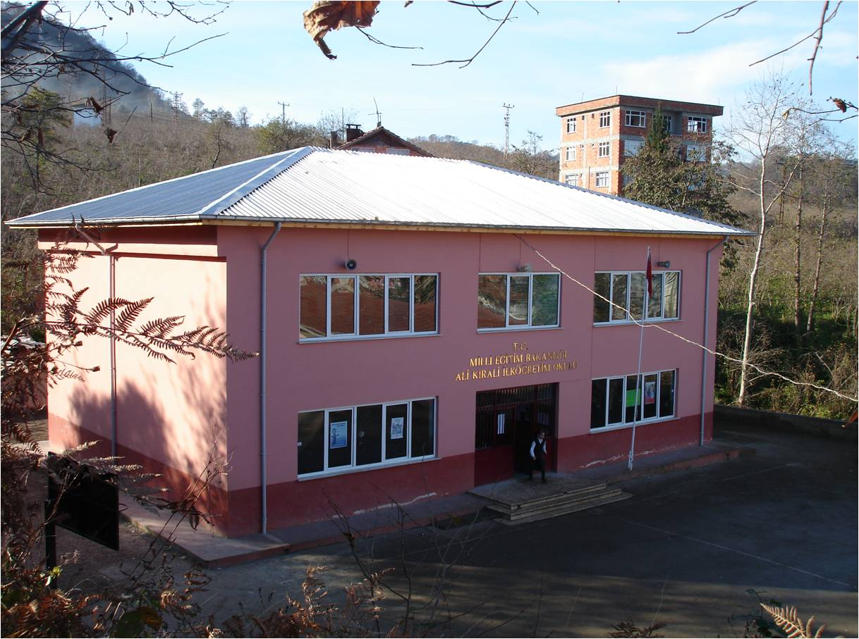
OKULUN/KURUMUN TARİHÇESİ:
Okulumuz Trabzon ilinin Sürmene ilçesine yaklaşık 3km uzaklıkta Sürmene Araklı arasında Çavuşlu Mahallesinde sahil yolu üzerinde bulunmakta Trabzon'a uzaklığı 35km ,Rize il merkezine ise 47km dir.
Okulumuzda Yukarı çavuşlu, Petekli, Üzümlü ve Gültepe köylerinin öğrencileri ile Zeytinli Mahallesinin öğrencileri taşımalı olarak eğitim görmektedir Okulumuz 1968 yılında Aşağıçavuşlu İlkokulu olarak iki derslik, bir müdür odası, bir öğretmen lojmanı , iki kabinli tuvalet ve bir odun deposu olduğu halde toplam 120 öğrenci ile toplam 2580 metre kare alanda eğitim öğretime başlamıştır.
1997-1998 Eğitim öğretim yılı bitiminde İlçemiz işadamlarından Özcan KIRALİ tarafından eski okul binası restore edilerek ( çok amaçlı bir sınıf, bir kantin ve öğrenci öğretmen tuvaletleri ), öğretmen lojmanı restore edilerek (iki idare odası ve bir öğretmen odası ) ayrıca bir üçüncü olarak da iki katlı sekiz derslikli okul binası yapımına başlanmıştır. İki buçuk ay gibi kısa bir sürede inşaat çalışmaları tamamlanarak 1998-1999 öğretim yılına yetiştirilmiştir.
Okulumuzun adı , işadamı Özcan KIRALİ’ nin oğlu Ali’ nin adını vermesi ile 14.09.1998 tarihinde Aşağıçavuşlu Ali Kırali İlköğretim Okulu şekline dönüştürülerek 8 yıllık ilköğretim okulu olarak hizmete başlamıştır.
2011 yılında yeni bir okul binası için girişimlerde bulunulmuş 2012 yılında da ek bina yapımına başlanmıştır. Ek binanın 2013 Eylül ayında tamamlanması ile 4+4+4 sistemine uygun olarak yeni bina ortaokul eski bina da Aşağıçavuşlu Ali Kırali ilkokulu olarak hizmet veriyor.

